«Результаты оценки организации по итогам последней проведенной оценки»

Параметры и значения показателей независимой оценки качества условий оказания услуг организациями социальной сферы
Муниципального бюджетного учреждения «Комплексный центр социальной помощи семье и детям» Первомайского района г. Пензы

№ п/п | Наименование показателей оценки качества | Значение показателей в баллах
1 | Показатели, характеризующие открытость и доступность информации об организации социальной сферы | 100
1.1 | Соответствие информации о деятельности организации социальной сферы, размещенной на общедоступных информационных ресурсах, ее содержанию и порядку (форме), установленным законодательными и иными нормативными правовыми актами РФ | 100
1.2 | Наличие на официальном сайте организации социальной сферы информации о дистанционных способах обратной связи и взаимодействия с получателями услуг и их функционирования | 100
1.3 | Доля получателей услуг, удовлетворенных открытостью, полнотой и доступностью информации о деятельности организации социальной сферы | 100
2 | Показатели, характеризующие комфортность условий предоставления услуг, в том числе время ожидания предоставления услуг | 100
2.1 | Обеспечение в организации социальной сферы комфортных условий предоставления услуг | 100
2.2 | Время ожидания предоставления услуги (среднее время ожидания и своевременность предоставления услуги) | 100
2.3 | Доля получателей услуг удовлетворенных комфортностью предоставления услуг организацией социальной сферы | 100
3 | Показатели, характеризующие доступность услуг для инвалидов | 100
3.1 | Оборудование помещений организации социальной сферы и прилегающей к ней территории с учетом доступности для инвалидов | 100
3.2 | Обеспечение в организации социальной сферы условий доступности, позволяющих инвалидам получать услуги наравне с другими | 100
3.3 | Доля получателей услуг, удовлетворенных доступностью услуг для инвалидов | 100
4 | Показатели, характеризующие доброжелательность, вежливость работников организаций социальной сферы | 100
4.1 | Доля получателей услуг, удовлетворенных доброжелательностью, вежливостью работников организации социальной сферы, обеспечивающих первичный контакт и информирование получателя услуги при непосредственном обращении в организацию социальной сферы | 100
4.2 | Доля получателей услуг, удовлетворенных доброжелательностью, вежливостью работников организации социальной сферы, обеспечивающих непосредственное оказание услуги при обращении в организацию социальной сферы | 100
4.3 | Доля получателей услуг, удовлетворенных доброжелательностью, вежливостью работников организации социальной сферы при использовании дистанционных форм взаимодействия | 100
5 | Показатели, характеризующие удовлетворенность условиями оказания услуг | 100
5.1 | Доля получателей услуг, которые готовы рекомендовать организацию социальной сферы родственникам и знакомым (могли бы ее рекомендовать, если бы была возможность выбора организации социальной сферы) | 100
5.2 | Доля получателей услуг, удовлетворенных организационными условиями предоставления услуг | 100
5.3 | Доля получателей услуг, удовлетворенных в целом условиями оказания услуг в организации социальной сферы | 100
 | Показатель оценки качества по организации социальной сферы, в отношении которой проведена независимая оценка качества | 100

Итоговый рейтинг
учреждений социального обслуживания населения
по результатам независимой оценки качества условий оказания услуг
в 2021 году

№ | Наименование организации социального обслуживания | Итоговый балл | Место в рейтинге
1 | ГАУСО ПО «Мокшанский психоневрологический интернат» | 100 | 1
2 | МБУ «Комплексный центр социальной помощи семье и детям» Первомайского района г. Пензы | 100 | 1
3 | МБУ «Комплексный центр социального обслуживания населения г. Кузнецка» Пензенской области | 100 | 1
4 | МБУ «Комплексный центр социального обслуживания населения» Городищенского района Пензенской области | 100 | 1
5 | МБУ «Комплексный центр социального обслуживания населения» Малосердобинского района Пензенской области | 100 | 1
6 | МБУ «Комплексный центр социального обслуживания населения» Колышлейского района Пензенской области | 100 | 1
7 | ГАСУСОГПВИ ПО «Сурский дом-интернат для престарелых и инвалидов» | 98,66 | 2
8 | МБУ «Комплексный центр социальной помощи семье и детям» Ленинского района г. Пензы | 98,66 | 2
9 | МБУ «Комплексный центр социальной помощи семье и детям» Пачелмского района Пензенской области | 98,66 | 2
10 | МБУ «Комплексный центр социального обслуживания населения» Сосновоборского района Пензенской области | 98,66 | 2
11 | Благотворительный фонд поддержки семьи, материнства и детства «Покров» | 98,66 | 2
12 | МБУ «Комплексный центр социального обслуживания населения» Камешкирского района Пензенской области | 97,34 | 3
13 | ГАУ ПО «Дом ночного пребывания» | 96 | 4
14 | ГАСУСОГПВИ ПО «Золотаревский дом-интернат для престарелых и инвалидов» | 96 | 4
15 | МБУ «Комплексный центр социального обслуживания населения» Нижнеломовского района Пензенской области | 96 | 4
16 | МБУ «Комплексный центр социального обслуживания населения» Лопатинского района Пензенской области | 93,34 | 5
17 | МБУ «Комплексный центр социального обслуживания населения» Шемышейского района Пензенской области | 93,34 | 5
18 | МБУ «Комплексный центр социального обслуживания населения» Белинского района Пензенской области | 92 | 6

Результаты выполнения мероприятий плана по устранению недостатков

Недостатков по результатам проведенной оценки нет.

План по устранению недостатков по результатам проведенной независимой оценки качества оказания услуг

Недостатков по результатам проведенной оценки нет.

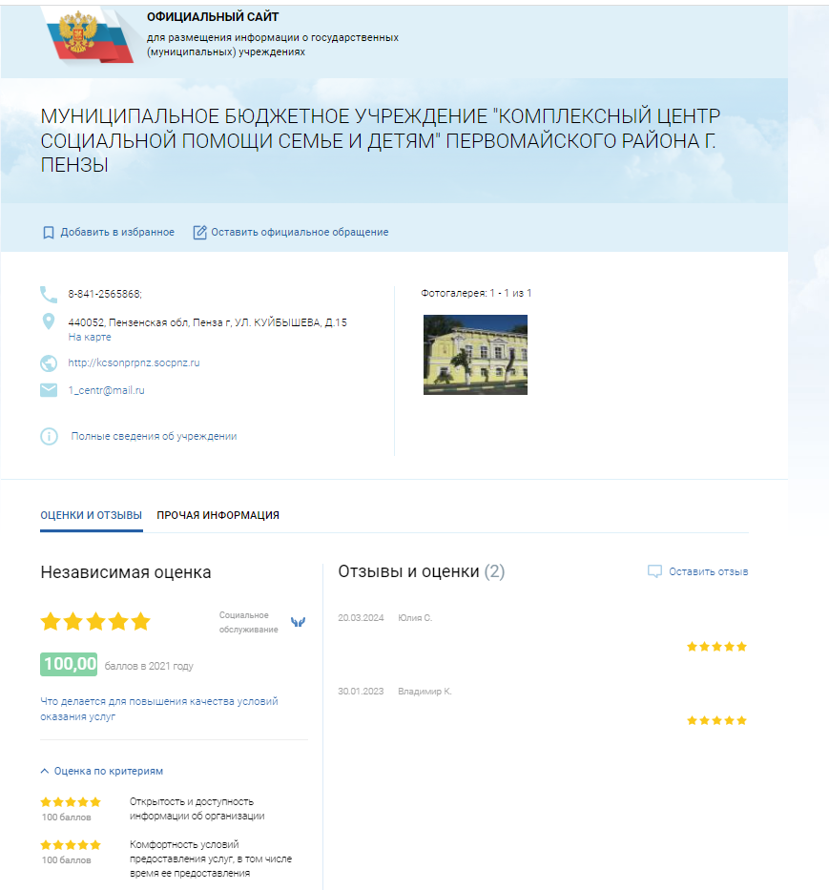

Результаты независимой оценки организации можно посмотреть на официальном сайте по ссылке: https://bus.gov.ru/info-card/388961 .

МБУ «КЦСПСД» Первомайского района г. Пензы вошло в перечень организаций социального обслуживания Пензенской области на 2024 год, в отношении которых будет проведена независимая оценка.

